Соревнования по гиревому спорту прошли в УВД по САО
16.04.2021

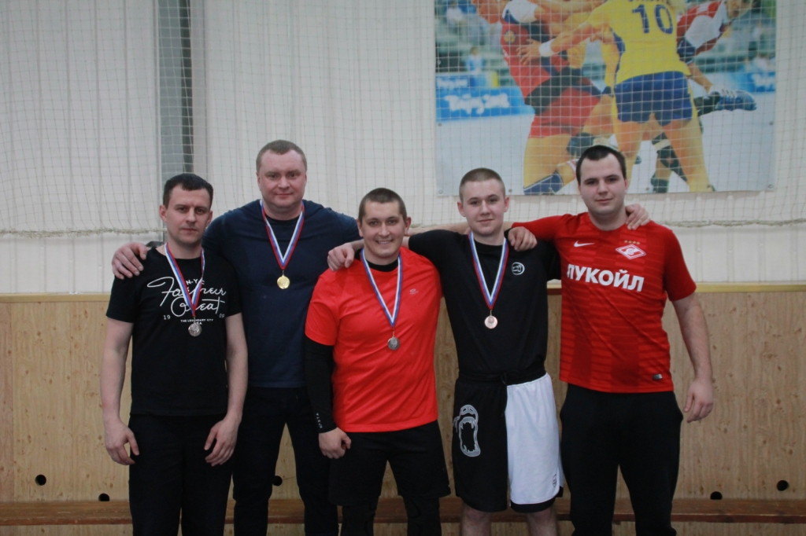
Мероприятие прошло в здании физкультурно-оздоровительного комплекса УВД в соответствии с планом Спартакиады УВД по САО ГУ МВД России по г. Москве на 2021 год.
Программа гиревого двоеборья включала в себя два силовых упражнения с гирями весом 24 кг – толчок двух гирь от груди, рывок гири правой и левой рукой поочередно.
Соревнования, в которых приняли участие сотрудники полиции структурных подразделений, проводились в весовых категориях 60, 65, 70, 80, 90 и свыше 90 кг.
В результате командных соревнований на Первенство УВД по САО по гиревому спорту призером стала команда ОМВД России по Бескудниковскому району г. Москвы. Второе место заняли сотрудники из ОБ ППСП УВД по САО ГУ МВД России по г. Москве. Полицейские ОБ ДПС ГИБДД УВД по САО ГУ МВД России по г. Москве - на третьем месте.
Победители и призеры соревнований награждены медалями. Победители командного первенства торжественно получили дипломы 1, 2 и 3 степени от руководства Управления.
Пресс-служба УВД по САО
8 (495) 601-03-29

Адрес страницы: http://begovoy.mos.ru/objavleniya/security/detail/9879983.html
Управа района Беговой города Москвы

